4.5. Eindecken von Tischen
Familie Stanglmeier wird zu einem Verkaufsgespräch für eine Veranstaltung erwartet.
Decken Sie unterschiedlich gestaltete Tische für das Verkaufsgespräch mit der Familie im Restaurant ein. Dokumentieren Sie die einzelnen Arbeitsschritte und bewerten Sie ihr Ergebnis.
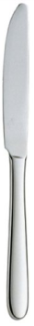
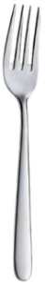
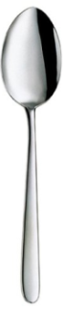
4.5.2 Erweitertes Gedeck (Menügedeck)
[ Der Suppenlöffel liegt rechts
neben dem großen Messer.

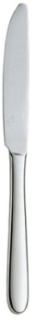
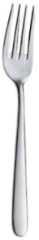
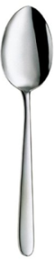
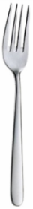
[ Die Zweite Gabel (Mittelgabel) wird
nach oben versetzt.
Das Mittelmesser bleibt auf der
Grundlinie.

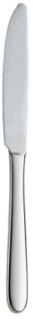
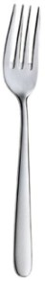
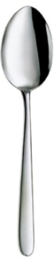
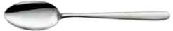
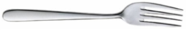
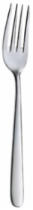

[ Das Dessertbesteck (Entremetbesteck)
liegt oberhalb der Serviette,
Löffel oben, Stiel nach rechts;
Gabel unten, Stiel nach links.

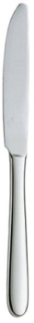
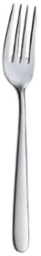
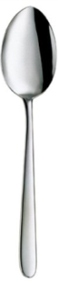
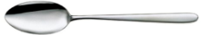
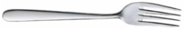
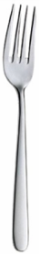
[ Der Brotteller steht links neben der Gabel,
das Buttermesser liegt auf der rechten Seite des Brottellers mit der Schneide nach links und schließt mit der Gabel zum Hauptgang oben ab.
Das Richtglas ca. 1cm über dem Messer zum Hauptgang.
Zum Schluss wird die Serviette gebrochen, alles kontrolliert und ausgerichtet!

Checkliste zum Eindecken

Beim Eindecken auf die Hygiene und Laufrichtung achten!

